ハッピーマタニティ申込み

～ 助産師と保育士が出産前後のパパやママをサポート ～

【会 場】：ナースリー保育園多目的棟
【時 間】：１０：００～１１：３０

・６月１２日(水)：「ベビーマッサージ」

・７月１０日(水)：「沐浴の仕方」

下記のＱＲコードよりお申込み下さい
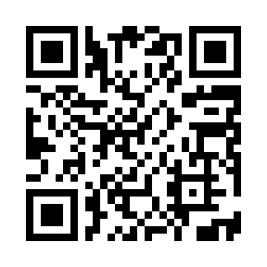

- キャンセルの場合は電話にてご連絡ください。
【連絡先】ナースリー保育園 TEL:０３-３６１３-３４７０

